УДК 62-229.331.

ОПРЕДЕЛЕНИЕ ДИАГНОСТИЧЕСКОГО КРИТЕРИЯ ДИСБАЛАНСА ШПИНДЕЛЬНОГО УЗЛА МЕТАЛЛОРЕЖУЩЕГО СТАНКА

Кирилл Иванович Петель

Магистр 2 года,
Кафедра «Металлорежущие станки»
Московский государственный технический университет

Научный руководитель: А.А. Молчанов,
доцент, кандидат технических наук, преподаватель кафедры
«Металлорежущие станки»

Одним из показателей, влияющих на точность обрабатываемой детали, является точность шпиндельного узла (ШУ). Такие параметры, как радиальное, осевое и торцевое биение ротора не должны превосходить установленных значений в соответствии с классом точности металлорежущего оборудования.
Дисбаланс – это векторная величина, которая характеризует нестабильность вращающихся элементов машины. Он возникает вследствие износа подвижных деталей, а также из-за неправильного или неточного монтажа, который определяет неверное положение одного компонента относительно других. Биение еще может быть вызвано анизотропией материала детали, из-за которой появляются внутренние трещины и дефекты.
Анизотропия бывает неподвижной, как у опор, имеющих анизотропные свойства, и подвижной, при наличии ее у вращающегося ротора [1].
Классификация анизотропии для валов [1]:
- Анизотропия формы вращающейся детали;
- Анизотропия инерционных свойств вращающихся деталей;
- Анизотропия упругих свойств опор;
- Анизотропия упругих свойств вращающихся деталей.
На начальных этапах величина дисбаланса может быть столь незначительна, что определить ее с помощью человеческого глаза почти невозможно. При том, что это воздействие уже будет влиять на точность обработки детали.
В качестве критерия оценки дисбаланса используется эффект расщепления собственных частот [1]. Этот показатель рассчитывается по следующей формуле:
$$r^{m}=\frac{\left(f_{m}^{1}-f_{m}^{2}\right)}{f_{m}^{0}}$$
где $f_{m}^{1}$ – частота колебания после номинального значения, Гц;
$f_{m}^{2}$ – частота колебания до номинального значения, Гц;
$f_{m}^{0}$ – промежуточная частота колебания, Гц.
Для определения причин неисправности металлорежущих станков используют следующие методы неразрушающего контроля:
- Ультразвуковая диагностика;
- Модальный анализ;
- Виброакустическая диагностика;
- Акустическая эмиссия.
Одним из методов исследования состояния технологического оборудования является модальный анализ. Он позволяет оценить частоты и формы колебаний, проходящих через конструкцию и узел машины. Колебания фиксируются, как временные записи различных откликов и сигналов возбуждения [2]. Форма мод представляет собой внутреннее динамическое свойство совершающей «свободные» механические колебания (без воздействия внешний сил) конструкции [3].
Для оценки величины дисбаланса ШУ токарного станка был проведен эксперимент с применением одного возбудителя. На рисунке 1 представлена схема выполнения испытаний. Возбуждение вала 1, жестко закрепленного в патроне токарного станка, осуществлялось при помощи ударного молотка 2. Отклик системы фиксировался при помощи датчика 3 вибрации модели АС102-1А, после чего сигнал поступал в виброанализатор 4 модели Диамех Оникс 2000. Внешний вид анализатора вибрации показан на рисунке 2.
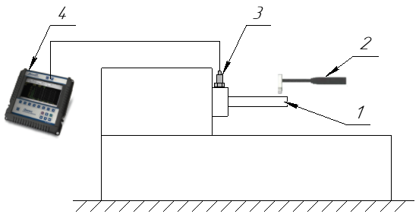
Рисунок 1 – Схема проведения эксперимента
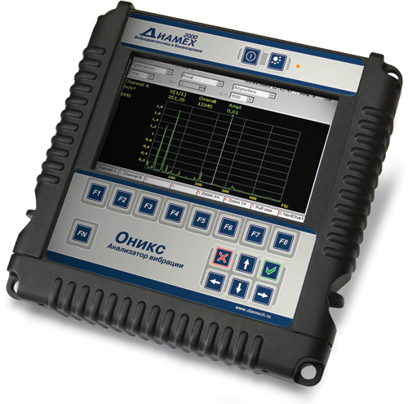
Рисунок 2 – Внешний вид виброанализатора Диамех Оникс 2000

Технические характеристики анализатора вибрации указаны в таблице 1.
Таблица 1 – Технические характеристики Диамех Оникс 2000
Частотный диапазон, Гц | 2…40000
Динамический диапазон, Дб | >100
Основные режимы работы | Анализатор вибрации, онлайн диагностика, балансировочный прибор
Основные функции обработки | Общий уровень, форма сигнала,  дамп временного сигнала, спектр,  спектр огибающий, спектр собственных частот, спектр 1/3 октавный, разгон/выбег, амплитуда/фаза, пик-фактор, экспресс, орбита
Тип подключаемых датчиков
Датчики вибрации | пьезоэлектрические ICP
Возможность подключения датчиков физических величин | Да
Возможность подключения датчиков электрических величин | Да
Процессор, память, операционная система
Процессор | Marvell PXA270 520 МГц
Операционная система | Windows CE 6.0
Объем оперативной памяти | 64 Мб
Для имитации дефекта в ШУ станка был использован металлический пруток диаметром 35 мм с вырезом вдоль продольной части. Для чистоты эксперимента был взят второй необработанный предварительно пруток с аналогичными геометрическими параметрами и материалом. Обе заготовки, показаны на рисунке 3, поочередно, в ходе исследования, устанавливались в патрон токарного станка, как продемонстрировано на рисунке 1, с вылетом в 300 мм от торца ШУ.
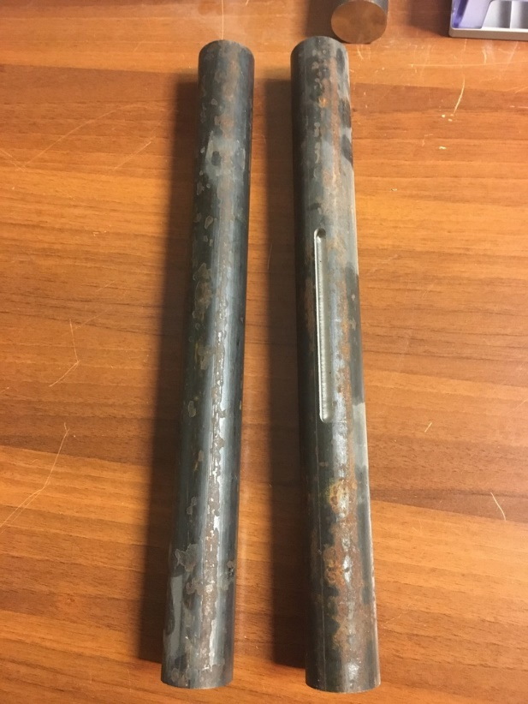
Рисунок 3 – Прутки для эксперимента
Во время выполнения статических испытаний, в соответствии с методикой возбуждения, указанной в работе [4], было оказано воздействие на систему при помощи ударного молотка, как показано на рисунке 4. После этого проводился спектральный анализ полученных сигналов, отображавших характер распространения колебательных волн внутри ШУ. Результаты отображены на рисунках 5 и 6.
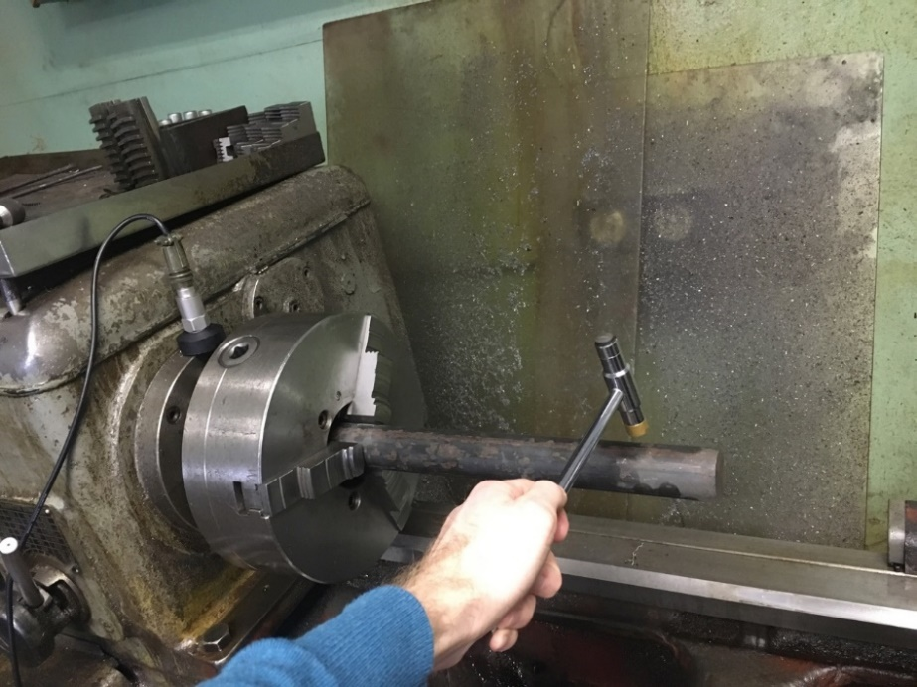
Рисунок 4 – Проведение статических испытаний
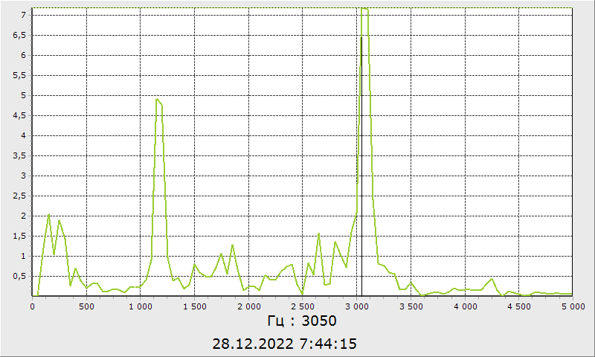
Рисунок 5 – Спектр колебаний системы с целым прутком
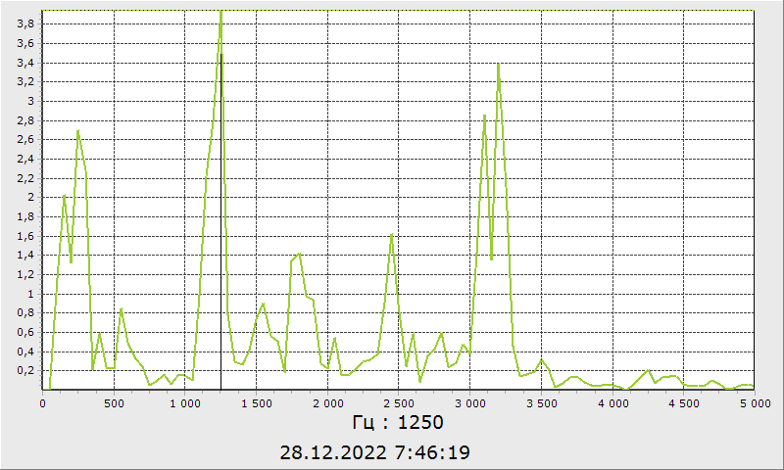
Рисунок 6 - Спектр колебаний системы с прутком, имеющим дефект
Сравнив полученные результаты, можно отметить появление заметного расщепления на частоте примерно 3200 Гц на графике колебаний с дефектным валом. В данном случае возникновение этого эффекта обусловлено анизотропией материала. Проведенный эксперимент подтверждает целесообразность использования расщепления частот в качестве диагностического критерия оценки текущего состояния ШУ для выявления скрытых повреждений и дефектов.
Литература
1. Молчанов А.А., Утенков В.М. Эффект «расщепления» собственных частот как диагностический признак асимметрии системы, 2023. – С. 1-2.
2. D.J. Ewins. Basics and state-of-the-art of modal testing, 2000. - 7 с.
3. Оле Дэссинг, Брюль и Къер. Испытания конструкций. Часть 2. Анализ мод колебаний и моделирование. – 16 с.
4. Оле Дэссинг, Брюль и Къер. Испытания конструкций. Часть1. Измерения механической подвижности. – 36 с.

